- Chuẩn bị dữ liệu (Google Colab - Python)
- Mục đích: Tạo bảng Fact, Dimension, Summary phục vụ build model trên Power BI
- Bảng Fact
- Fact Headcount Snapshot (Periodic Snapshot Fact Table): Merge dữ liệu HC 4/22 và 5/22
- Fact Headcout (Actual + Forecast): dữ liệu headcount phân theo division từ tháng 1/22 đến 5/22 -> phục vụ dự báo headcount bank-wide tháng 6-8/22
- Fact Staff Cost

- Bảng Dimension
- Dim Date
- Dim Division: Gồm Division Code, Division Name
Note: Division Name xác định bằng cách dự vào tính chất công việc khai thác được trong cột Position.
Ví dụ: Division A: Các Job Function liên quan đến khách hàng cá nhân -> Khối bán lẻ (Retail Banking)
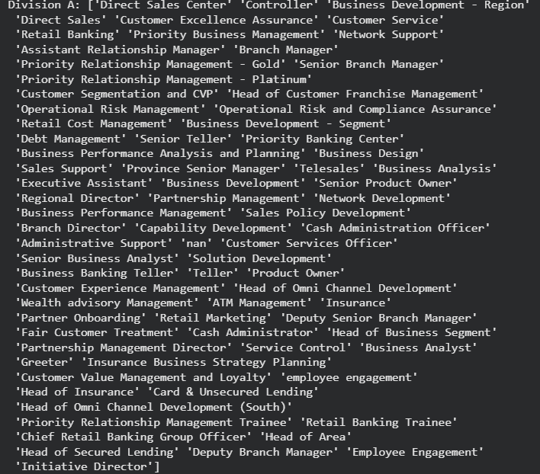
Tương tự, xác định được:
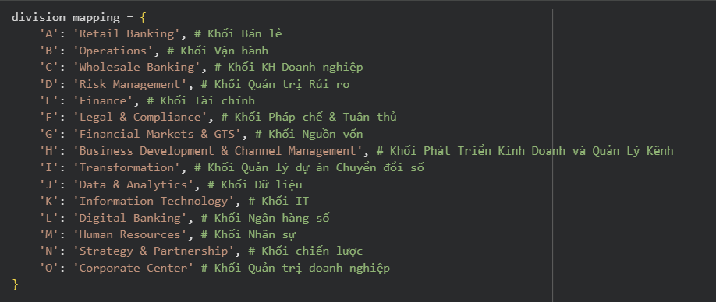

- Dim Career Level: Gồm cột Career Level và Career Tier.
Mục đích tạo cột Career Tier: giúp gom nhiều title → 1 nhóm có ý nghĩa quản trị
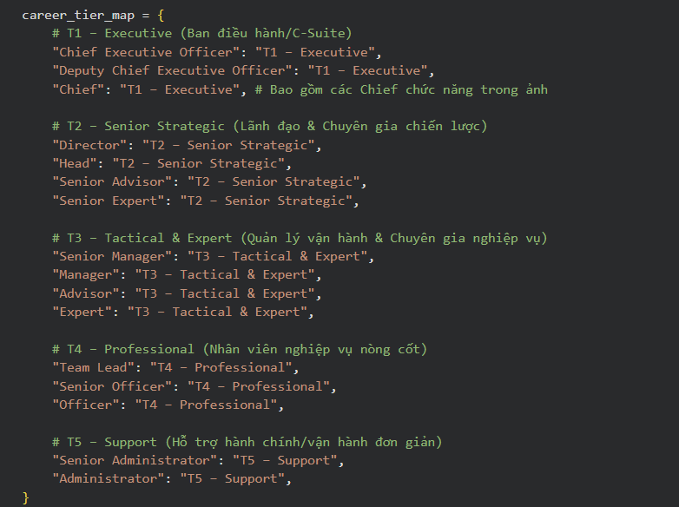

- Bảng Summary: Dữ liệu tổng hợp được cung cấp trước dùng để so sánh
- Summary Turnover + Onboarding by Monthly
- Summary Turnover by Career Level
- Summary Turnover by Tenure
- Summary Plan Headcount (5/22, 2022)
- Summary Plan Cost by Division (5M/21, 5M/22)
- Summary Plan Cost by Cost items (5M/21, 5M/22)
Sau khi chuẩn hóa dữ liệu sẽ load các bảng lên Power BI và chỉnh sửa trên Power Query

II. Build Model trong Power BI
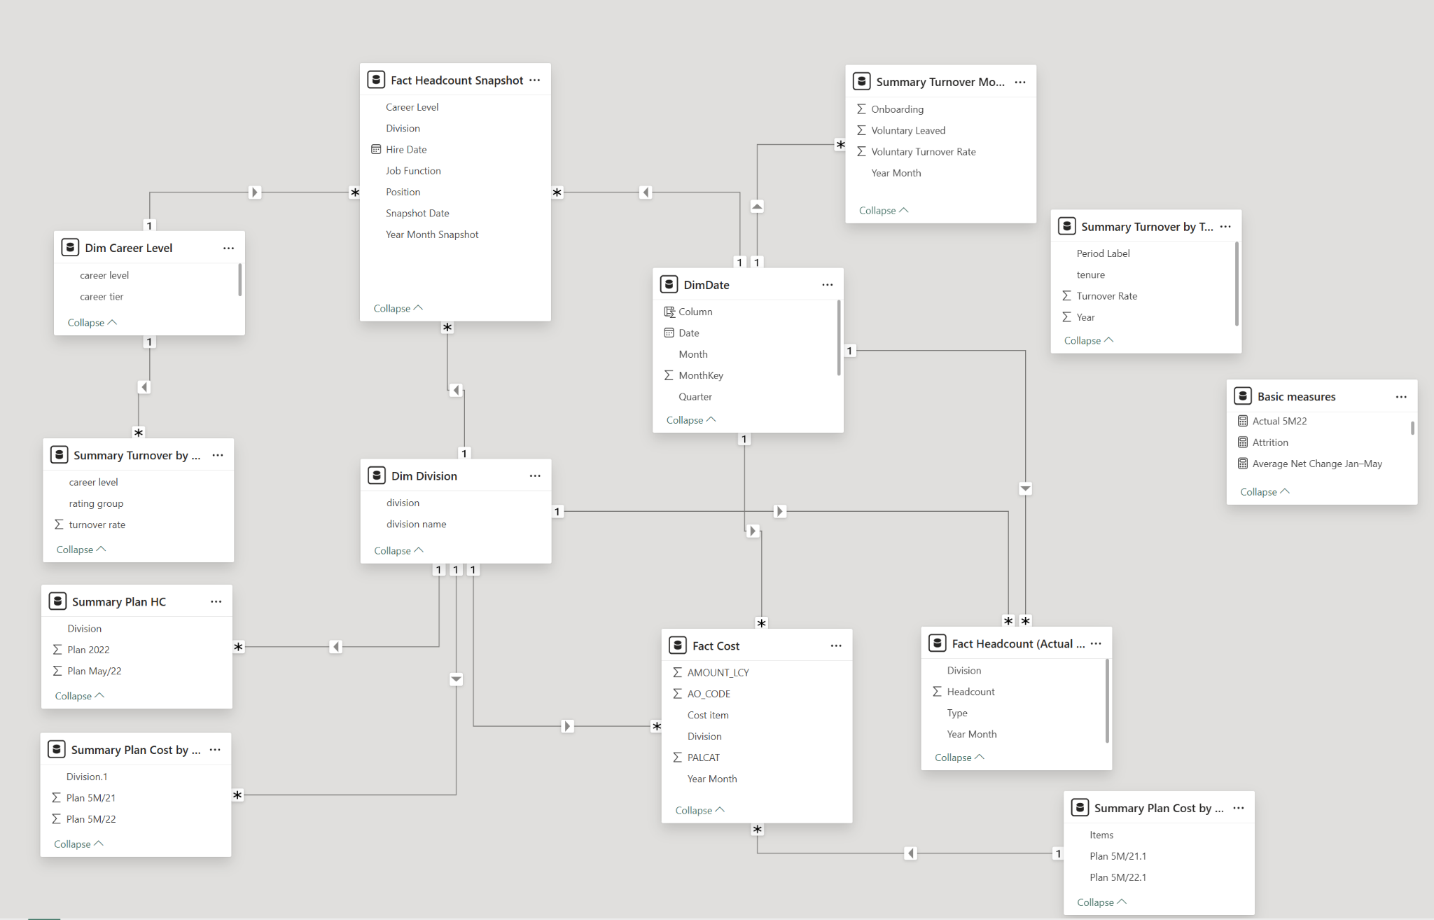

III. Xây dựng Dashboard
- Headcount Report
- Headcount Movement
- Không có Employee ID thì không thể tính #Transfer giữa các bộ phận; tự định danh chỉ tạo ra dữ liệu giả và dẫn tới quyết định sai.
- Report sử dụng chỉ số #In = số nhân sự mới trong bộ phận, #Out = Số nhân sự rời bộ phận (Có thể rời công ty hoặc rời bộ phận), #Net Change (Division) = Ending HC − Opening HC
- Forecast Headcount 3 tháng tiếp theo
- Phương pháp sử dụng: Trend-based Forecasting (sử dụng Average Net change)
HC tháng n = HC tháng n-1 + AVG Net Change
- Power BI Forecast (Exponential Smoothing):Cần chuỗi thời gian đủ dài, thường ≥ 12 điểm dữ liệu (ít nhất cũng 8–10) -> không sử dụng

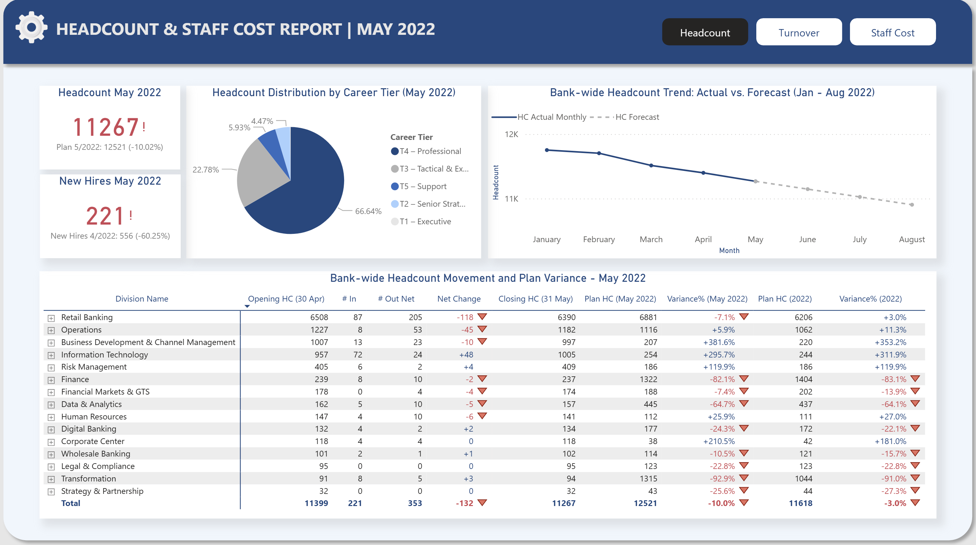

Key insight:
Tổng quan
- Tổng HC thực tế (11,267) thấp hơn kế hoạch 10.02%; xu hướng giảm liên tục từ đầu năm và dự báo tiếp tục giảm đến tháng 8. -> Thâm hụt định biên
- Nhân sự mới (New Hires) giảm mạnh 60.25% so với tháng 4; tốc độ tuyển dụng không bù đắp kịp tốc độ nghỉ việc (-132 nhân sự ròng). -> Tuyển dụng hụt hơi

Cơ cấu theo cấp bậc chuyên môn
- T4 - Professional (66.6%) & T3 - Tactical & Expert (22.8%): Chiếm đa số tuyệt đối (~90% tổng nhân sự). -> Nhằm đáp ứng mô hình vận hành ngân hàng bán lẻ, cần lực lượng lớn chuyên viên xử lý giao dịch (T4) và quản lý nghiệp vụ (T3).
- T1 - Executive & T2 - Senior Strategic (~4.5%): Duy trì tỷ lệ thấp. -> Bộ máy lãnh đạo tinh gọn nhằm tối ưu chi phí
- T5 - Support (5.9%): Tỷ trọng thấp nhờ đẩy mạnh tự động hóa các tác vụ hành chính.

Bất cập Phân bổ theo Division
- Khối IT (Vượt kế hoạch 296%) -> Ưu tiên tuyệt đối cho chiến lược Digital Banking; dồn lực nhân sự để tự chủ công nghệ thay vì thuê ngoài.
- Khối Retail Banking (Giảm ròng 118 người) -> Áp lực doanh số (KPI) cao dẫn đến tỷ lệ nghỉ việc tự nhiên lớn.
- Khối Transformation & Finance (Thiếu hụt >80%) -> Kế hoạch định biên đang đặt kì vọng cao hơn so với khả năng cung ứng của thị trường lao động (hiếm chuyên gia trình độ cao cho mảng Chuyển đổi).
- Turnover Report
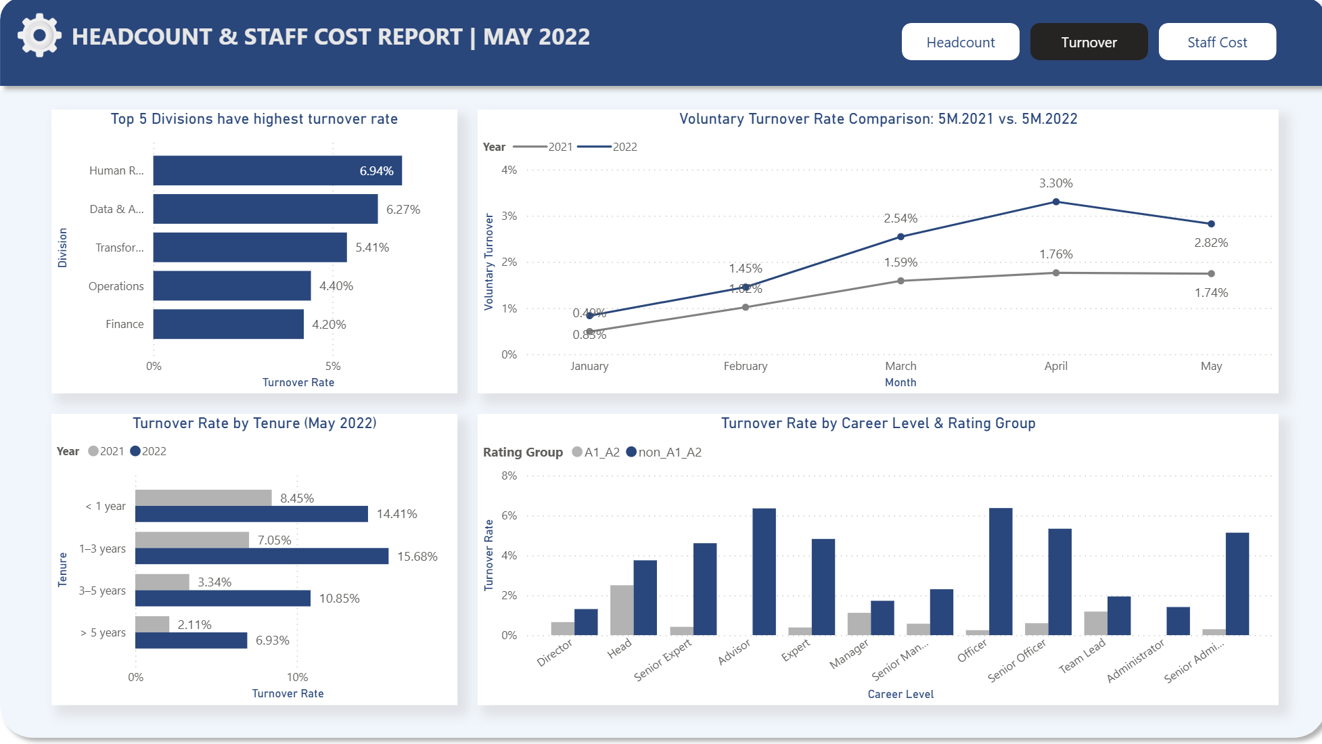
Key insight:
Tình hình Nghỉ việc Tự nguyện (Voluntary Turnover)
- Tỷ lệ nghỉ việc tự nguyện tháng 05/2022 (2.82%) cao hơn đáng kể so với tháng 05/2021 (1.74%). -> Gia tăng mạnh so với cùng kỳ
- Tỷ lệ này đạt đỉnh vào tháng 4 (3.30%) và có dấu hiệu giảm nhẹ trong tháng 5 nhưng vẫn duy trì ở mức cao hơn mặt bằng chung năm trước.

Phân tích theo Thâm niên (Tenure) & Đơn vị

Nhóm nhân viên làm việc dưới 3 năm có tỷ lệ nghỉ việc cao nhất: 1-3 năm (15.68%) và dưới 1 năm (14.41%). Tỷ lệ này đã tăng gấp đôi so với cùng kỳ năm 2021 -> rủi ro nhân sự mới

Đơn vị có biến động lớn nhất: Human Resources dẫn đầu danh sách nghỉ việc với 6.94%, theo sau là Data & Analytics (6.27%) và Transformation (5.41%).

Tỷ lệ nghỉ việc theo Hiệu suất (Rating Group) & Cấp bậc

Mất mát nhân tài (Non_A1_A2): Tỷ lệ nghỉ việc tập trung áp đảo ở nhóm có rating thấp/trung bình (Non_A1_A2) ở hầu hết các cấp bậc.

Các vị trí như Advisor, Officer, Senior Officer có tỷ lệ nghỉ việc rất cao (khoảng 5% - 6%) ở nhóm Non_A1_A2.

Điểm tích cực: Nhóm nhân sự xuất sắc (A1_A2) có tỷ lệ nghỉ việc rất thấp (gần như bằng 0 ở các cấp bậc Professional), cho thấy ngân hàng đang giữ chân tốt nhóm nhân tài cốt lõi.
- Staff Cost Report

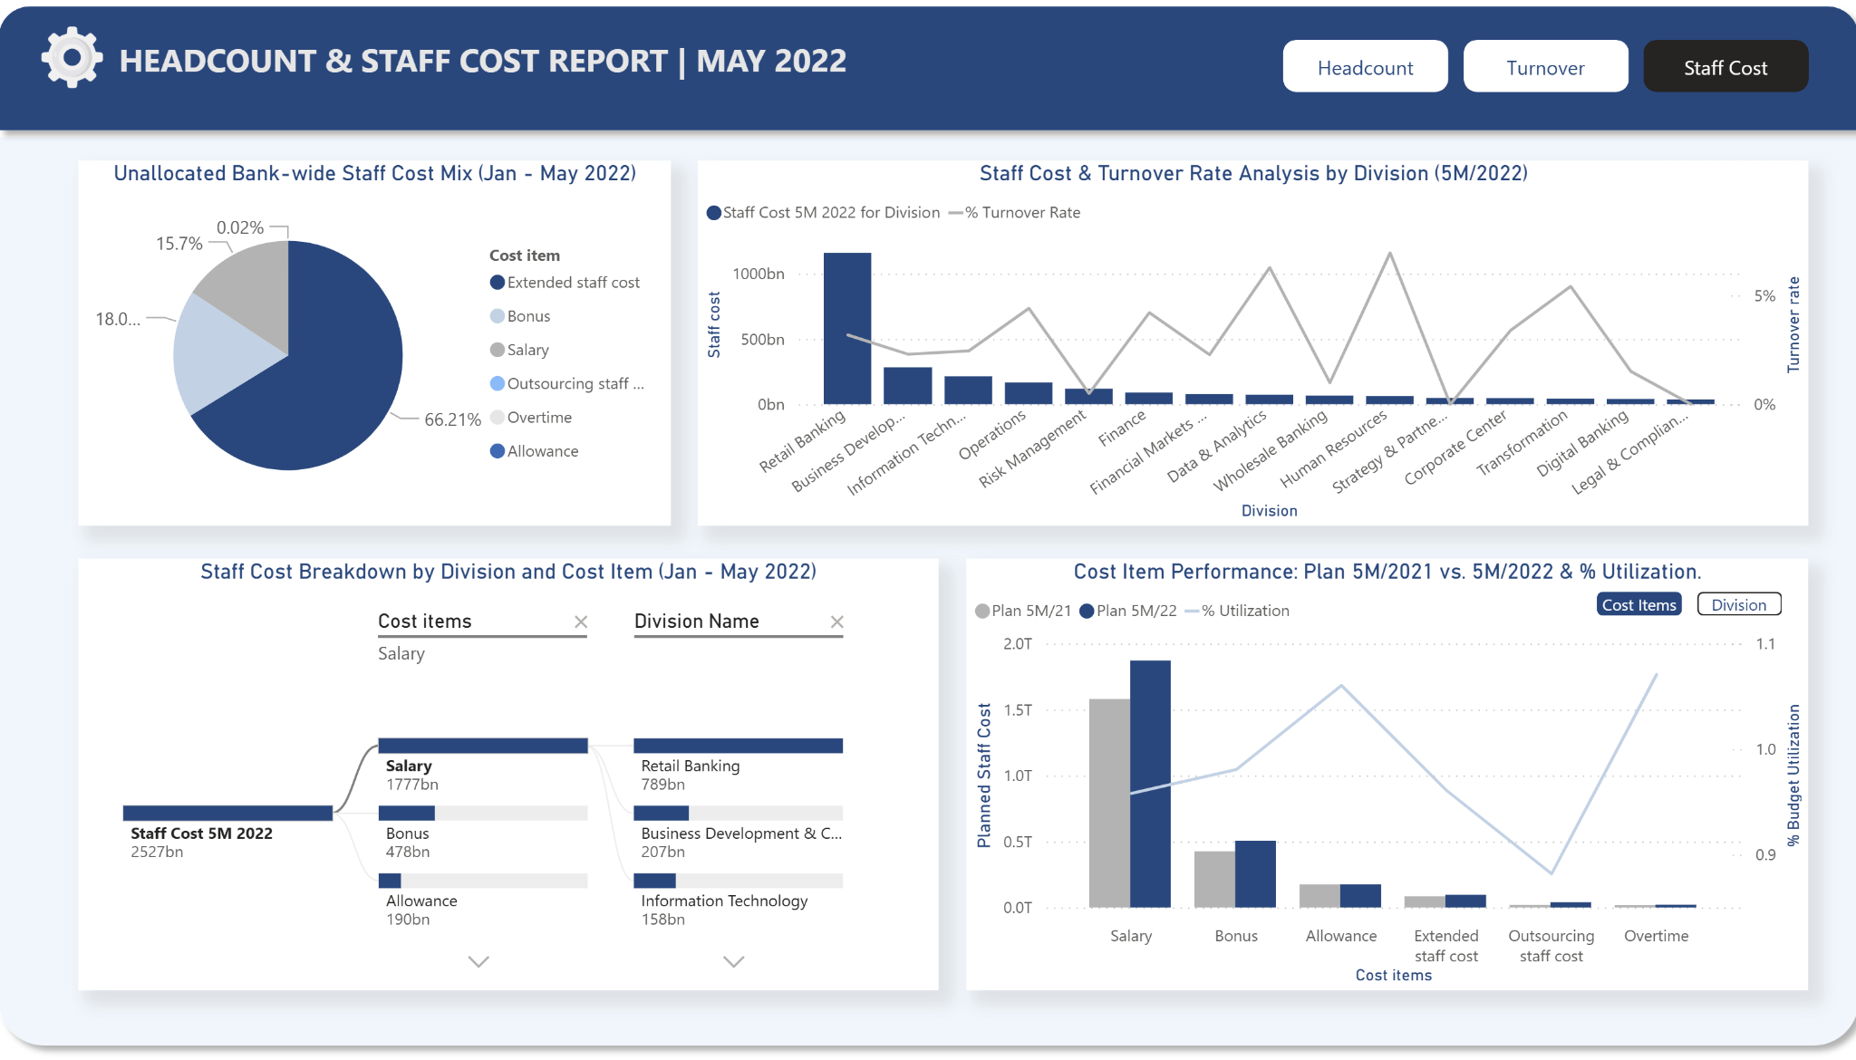
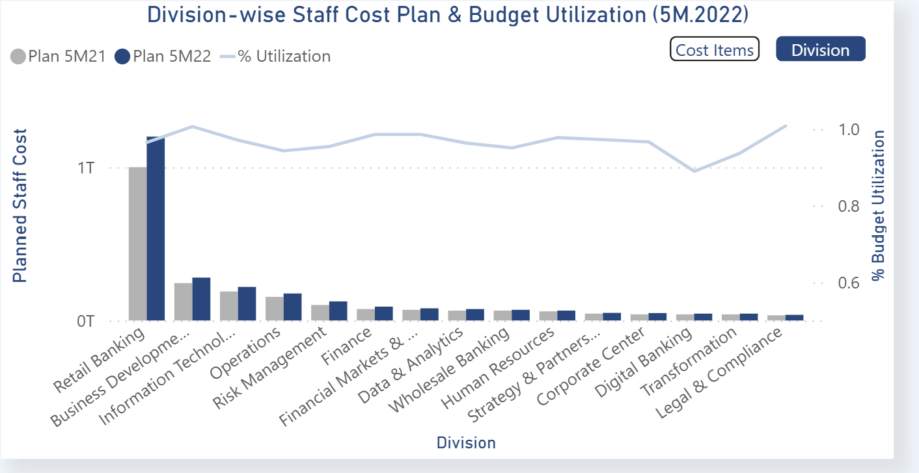
Key insight:
Cơ cấu ngân sách:
- Salary chiếm tỷ trọng áp đảo trong tổng staff cost, là yếu tố quyết định biến động chi phí nhân sự toàn ngân hàng.
- Retail Banking là khối có staff cost cao nhất, đồng thời ảnh hưởng lớn đến tổng ngân sách và hiệu quả sử dụng chi phí.
Hiệu quả sử dụng Ngân sách:
- Budget utilization nhìn chung xoay quanh ~95–101%, cho thấy kiểm soát chi phí tương đối tốt
- Chi phí Outsourcing đang được sử dụng ở mức thấp nhất so với kế hoạch.
- Chi phí Overtime có tỷ lệ vượt ngân sách (Utilization > 1.0) cao nhất hệ thống. -> phản ánh ánh áp lực công việc lớn do thiếu hụt nhân sự thực tế
- Các khối Data & Analytics và Human Resources có tổng chi phí nhân sự thấp nhưng lại có turnover rate cao vượt trội -> chính sách đãi ngộ và chi phí nhân sự hiện tại cho các khối chuyên môn đặc thù này có thể chưa đủ sức cạnh tranh với thị trường

